HỌC VIỆN ĐÀO TẠO CÔNG NGHỆ VÀ NỘI DUNG SỐ | ĐỀ THI  COMPUTER FUNDAMENTALS
VTC ACADEMY | THỜI GIAN: 60 PHÚT
 | (Đề thi gồm 4 trang)
Họ và tên học viên: | Mã số:
Khóa học:

Chú ý: Sinh viên lưu lại tên file này dưới dạng BAITHI_TENSINHVIEN.doc và nộp cùng với 3 file word, excel và power point.

Học viên làm bài trắc nghiệm bằng cách in đậm vào 1 đáp án đúng.

Câu 1: Đáp án nào sau đây là phần cứng?

a. | Màn hình | c. | Hệ điều hành
b. | Chương trình | d. | Microsoft Office

Câu 2: Đáp án nào sau đây là phần mềm?

a. | Bàn phím | c. | Loa
b. | Chuột | d. | Microsoft Word

Câu 3: Bộ phận nào sau đây được gọi là “bộ não” của máy tính được gọi là gì?

a. | Đĩa cứng | c. | Phần mềm hệ thống
b. | Bộ phận xử lý trung tâm | d. | Cơ sở dữ liệu

Câu 4: RAM là gì?

a. | Review Admittance Monitor | c. | Random Access Memory
b. | Review Admittance Memory | d. | Random Access Monitor

Câu 5: Mạng đơn giản chỉ là 2 hoặc nhiều máy tính được kết nối bằng dây cáp (hoặc trong một số trường hợp là kết nối không dây), đúng hay sai?

a. | Đúng
b. | Sai

Câu 6: Sử dụng mạng, bạn có thể thiết lập nguồn tài nguyên của máy tính nhất định - như ổ cứng hoặc máy in - để các máy tính khác trong mạng có thể truy cập vào nguồn tài nguyên đó.

a. | Đúng
b. | Sai

Câu 7: Khi tắt một ứng dụng mà bị treo (non-responding), bạn sẽ làm gì để chương trình đó được tắt một cách nhanh chóng nhưng không tắt máy tính?

a. | Nhấn vào nút nguồn | c. | Đợi cho đến khi tắt
b. | Nhấn vào nút Reset | d. | Vào Task Manager

Câu 8: Virus máy tính là gì?

a. | Không phải là một loại chương trình máy tính | c. | Phần mềm có khả năng phá hoại linh kiện máy tính
b. | Một phần mềm có khả năng tự lây lan và nhằm mục đích phá hoại. | d. | Phần mềm có nội dung độc hại.

Câu 9: Để đánh dấu chọn các đối tượng liên tiếp nhau trong cửa sổ Windows Explore, ta tiến hành thế nào?

a. | Nhấp tập tin đầu tiên, nhấn giữ Shift rồi nhấn tập tin cuối cùng. | c. | Nhấp tập tin đầu tiên, nhấn giữ Ctrl, rồi nhấp tập tin cuối cùng.
b. | Dùng lệnh File/Select Files | d. | Dùng lệnh File/Select Files

Câu 10: Để cài đặt thêm một Font chữ mới trong môi trường windows ta dùng chức năng nào sau đây?

a. | Desktop của Control Panel | c. | Regional and Language Options của Control Panel
b. | Font của Control Panel | d. | System của Control Panel

Câu 11: Để thay đổi nút trái, phải của chuột cho thuận tay người sử dụng, ta chọn?

a. | Control Panel/Display | c. | Control Panel/Add HardWare
b. | Control Panel/Mouse | d. | Control Panel/Keyboard

Câu 12: Để bật quản lý tác vụ (Windows Task Manager), sử dụng tổ hợp phím nào sau đây?

a. | Ctrl + Shift + Del | c. | Ctrl + Shift + Del + Atl
b. | Ctrl + Alt + Del | d. | Ctrl + Shift + Alt

MICROSOFT EXCEL (EXCEL_TENSINHVIEN.xls)
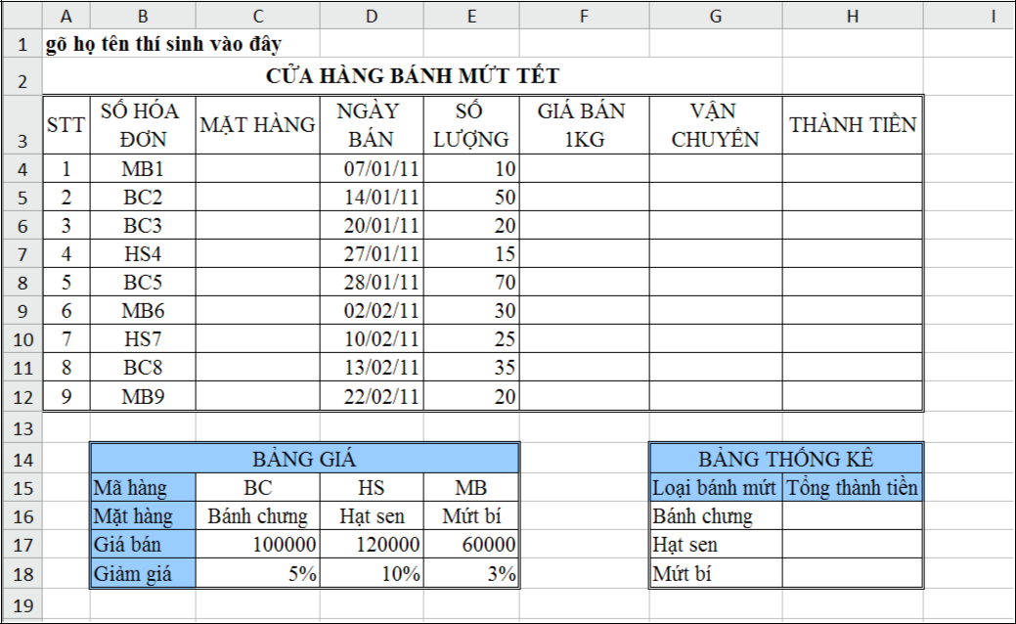

Yêu cầu:
- Dựa vào 2 ký tự đầu của SỐ HÓA ĐƠN và BẢNG GIÁ để điền vào cột MẶT HÀNG. (0.5 điểm)
- Dựa vào 2 ký tự đầu của SỐ HÓA ĐƠN và BẢNG GIÁ để điền vào cột GIÁ BÁN 1 KG (0.5 điểm)
- Tính cột VẬN CHUYỂN biết rằng nếu SỐ LƯỢNG dưới 20 thì miễn phí vận chuyển, từ 20 đến 50 thì tính 5% trên THÀNH TIỀN, từ 50 trở lên thì tính 10% trên THÀNH TIỀN. (0.5 điểm)
- Tính cột THÀNH TIỀN biết rằng mỗi mặt hàng được giảm trên GIÁ BÁN nếu SỐ LƯỢNG mua từ 20 kg trở lên. (0.5 điểm)
- Tính thống kê Tổng thành tiền theo từng mặt hàng. (1 điểm)

POWER POINT (PP_TENSINHVIEN.ppt)

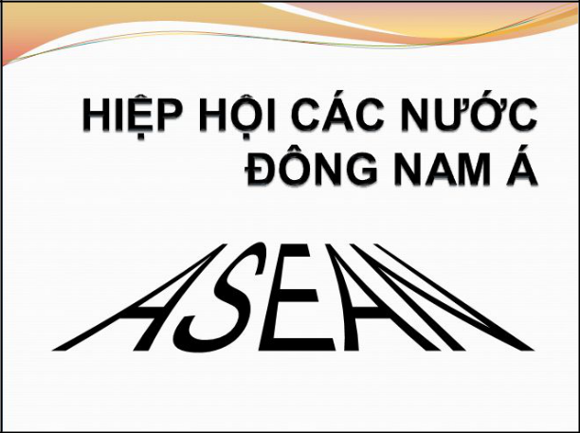

Câu 1: Tạo mới 1 trình chiếu trên nền theme bất kỳ chọn màu nền sáng (0.75điểm).

Vào chế độ Slide Master view để:

- Tạo chữ WordArt “Vì một thế giới ngày mai”.

- Thay đổi dấu đề mục cấp 1 và 2 giống như slide 2.

Câu 2: Trở lại chế độ Normal view để

nhập nội dung 3 slide như 3 hình bên cạnh: (0.75điểm)

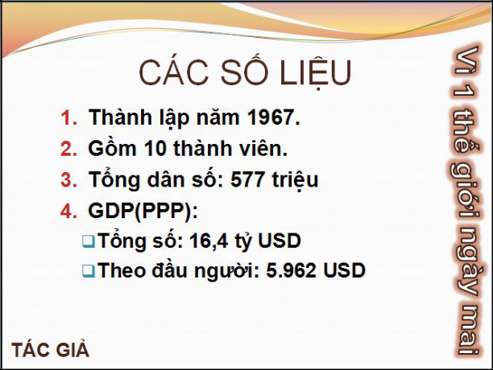
- Slide 1: dùng WordArt.

- Slide 2.

- Slide 3: tạo sơ đồ SmartArt và hình ClipArt bên trong.

Dùng chức năng Header & Footer để nhập tên mình vào mục Tác giả (Footer).

Câu 3: (0.5điểm)

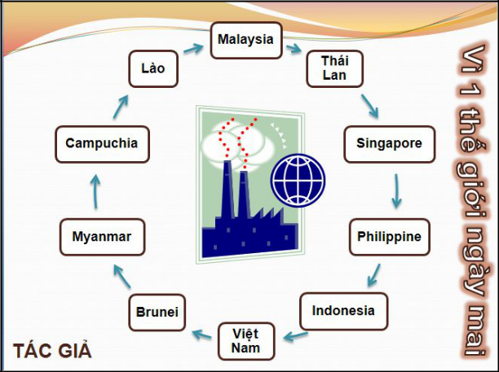
- Chӑn hiệu ứng transition Stripes and Bars (nếu có) cho 3 slide tự lật trang sau 10 giây không cần nhấp chuột.

- Tạo hiệu ứng đường chuyển động Motion Paths đi về sát biên trái cho cụm từ “Vì 1 thế giới ngày mai”, hiệu ứng lặp lại 3 lần.

--------------------------Hết--------------------------

